Título: Manipulación de cargas con carretillas elevadoras.
Subtítulo: Embalaje y traslado de mercancías.
ISBN: 978-84-9839-516-7.
Autor: Alberto Mateo Bobe.

EXAMEN

1. Complete el siguiente esquema referente al flujo logístico de una empresa.

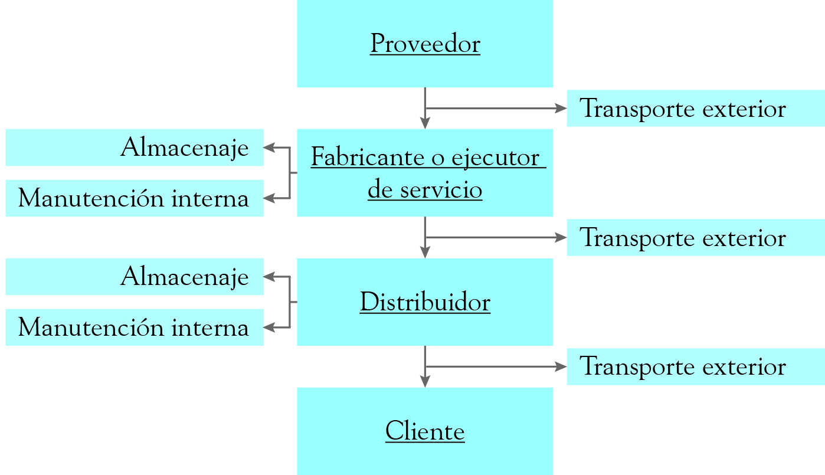

2. Nombre los factores de riesgo que supone la manipulación manual de mercancías

Características de la carga.
Esfuerzo físico necesario.
Características del medio de trabajo.
Exigencias de la actividad.
Factores individuales de riesgo

3. ¿Cuáles son los movimientos de mercancías dentro del almacén?

El primer movimiento es la entrada de mercancías a un almacén como consecuencia de un nuevo pedido. Un segundo movimiento es la salida de material del almacén, por ejemplo el picking de mercancías para la entrega a un cliente. Y, el último movimiento hace referencia a los traslados realizados dentro del almacén.

4. Defina brevemente el concepto de paletización.

La paletización es el proceso de agrupación en una superficie llamada palé de una serie de productos para constituir una unidad de carga.

5. Señale las condiciones que deben cumplir las unidades de carga en relación con el transporte.

No mezclar diferentes mercancías.
Verticalidad de la mercancía.
Respetar la altura de la carga y peso máximo de la unidad de carga.
Fijación de la unidad de carga al vehículo.
Colocación de dispositivos para evitar pérdidas de estabilidad.
Mover la carga a velocidad adecuada.

6. Relacione los tipos de envase con su definición.

Bidones
Box palé
Briks
Blíster
Envase de plástico con cavidades en forma de ampollas donde se aloja el producto
Envases opacos adecuados para la conservación de líquidos
Embalaje de grandes dimensiones fabricado en cartón corrugado y cuyas dimensiones coinciden con el del palé que lo transporta
Envases de forma cilíndrica adecuados para conservar productos químicos en estado líquido

7. ¿Cuáles son los tipos de carretilla que no necesitan señales acústicas o visuales de emergencia?

a. Carretillas frontales y retráctiles.
b. Transpaleta y apilador.
c. Recogepedidos y apilador.
d. Todas las carretillas deben llevar señales acústicas y luminosas.

Solución: b.

8. Complete el siguiente enunciado.

Siempre se debe acudir al manual de mantenimiento proporcionado por el fabricante de la carretilla donde se especifica qué operaciones se deben realizar y con qué periodicidad. Además, se deben respetar los plazos de tiempo establecidos por el fabricante de la máquina para la realización de su mantenimiento preventivo.

9. Indique los tres puntos de apoyo fundamentales para el acceso a una carretilla elevadora.

1.º Coger el asa con la mano izquierda.
2.º Sujetarse al asiento con la mano derecha.
3.º Colocar el pie izquierdo en el estribo.

10. Describa la maniobra de elevación de la carga.

Se comienza por acercar la carretilla al lugar previsto para el apilado de la carga, deteniéndose a unos 20 o 30 cm de la pila. El eje longitudinal de la carretilla debe quedar perpendicular al eje longitudinal de la pila. La carga a depositar debe estar centrada respecto a la pila. A continuación se hace la maniobra de elevación de la carga a la altura necesaria, siempre por encima de la última carga ya apilada.

Es necesario mover la carretilla hacia adelante, hasta detenerla justo frente a la ubicación de la pila y al mismo tiempo se inclina el mástil hacia adelante para que las horquillas queden completamente horizontales.

Si la carga a depositar se encuentra ligeramente descentrada respecto a la pila, hacer uso del dispositivo centrador y una vez centrada se baja lentamente la carga hasta que se encuentre completamente apoyada en la pila.

Continuar bajando las horquillas hasta que queden libres de la carga que llevaban y alejar la carretilla marcha atrás, frenándola cuando se hayan extraído completamente las horquillas de los huecos del palé.

Si se ha hecho uso del centrador, colocar las horquillas perfectamente centradas respecto al eje de la carretilla.

Por último, inclinar el mástil completamente hacia atrás y bajar las horquillas hasta que queden a unos 15 cm del suelo.

11. Señale sin son verdaderas o falsas las siguientes afirmaciones.

 | V | F
La colocación incorrecta de la carga en la carretilla puede dar lugar a vuelcos y sobrecarga de la transpaleta | X
La colocación unitaria de mercancía se emplea para el almacenaje de objetos de tamaño pequeño o medio y peso inferior a 50 kg |  | X
Para almacenar objetos largos, como perfilería, tubos, etc. se utiliza la conocida como colocación en estanterías catilever | X
La colocación de un implemento en la carretilla no supondrá una modificación en la capacidad de carga |  | X

12. Señale la opción correcta.

Las carretillas contrapesadas, en las que la carga se encuentra posicionada en voladizo respecto al punto de apoyo del eje delantero, trabajan según:

a. La ley de la frontalidad.
b. Ley de la gravedad.
c. Ley de la tracción.
d. Ley de la palanca.

Solución: d.

